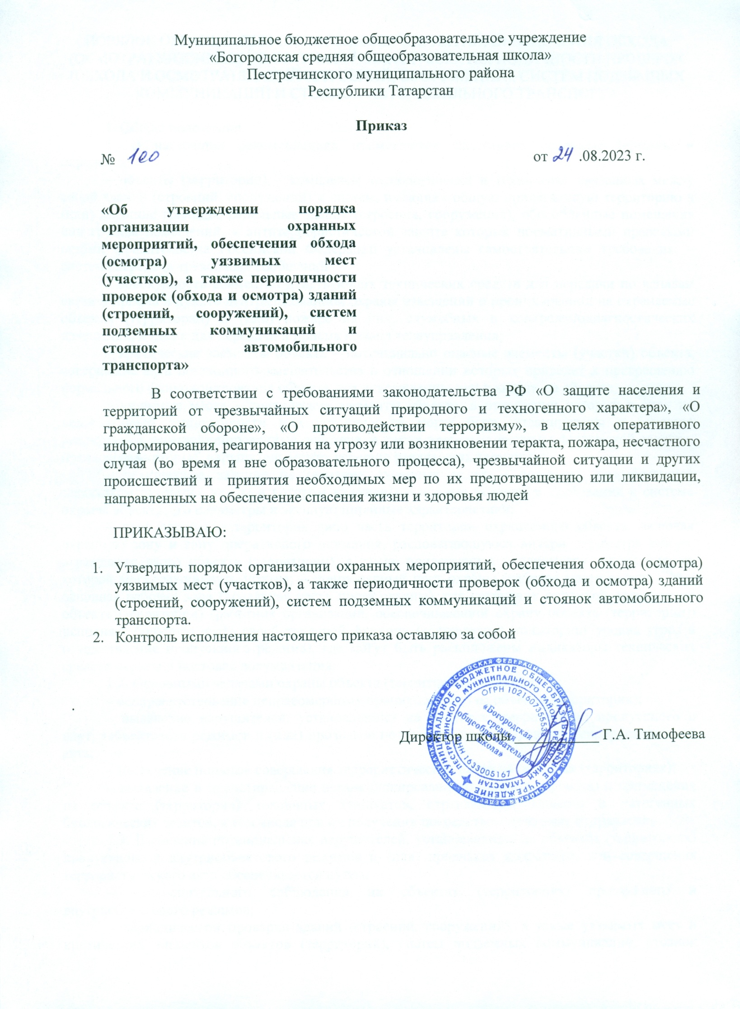
Муниципальное бюджетное общеобразовательное учреждение
«Богородская средняя общеобразовательная школа»
Пестречинского муниципального района
Республики Татарстан

Приказ
№ 100 | от 24 .08.2023 г.
«Об утверждении порядка организации охранных мероприятий, обеспечения обхода (осмотра) уязвимых мест (участков), а также периодичности проверок (обхода и осмотра) зданий (строений, сооружений), систем подземных коммуникаций и стоянок автомобильного транспорта»

В соответствии с требованиями законодательства РФ «О защите населения и территорий от чрезвычайных ситуаций природного и техногенного характера», «О гражданской обороне», «О противодействии терроризму», в целях оперативного информирования, реагирования на угрозу или возникновении теракта, пожара, несчастного случая (во время и вне образовательного процесса), чрезвычайной ситуации и других происшествий и принятия необходимых мер по их предотвращению или ликвидации, направленных на обеспечение спасения жизни и здоровья людей

ПРИКАЗЫВАЮ:

- Утвердить порядок организации охранных мероприятий, обеспечения обхода (осмотра) уязвимых мест (участков), а также периодичности проверок (обхода и осмотра) зданий (строений, сооружений), систем подземных коммуникаций и стоянок автомобильного транспорта.
- Контроль исполнения настоящего приказа оставляю за собой

.

Директор школы ___________ Г.А. Тимофеева

ПОРЯДОК ОРГАНИЗАЦИИ ОХРАННЫХ МЕРОПРИЯТИЙ, ОБЕСПЕЧЕНИЯ ОБХОДА (ОСМОТРА) УЯЗВИМЫХ МЕСТ (УЧАСТКОВ), А ТАКЖЕ ПЕРИОДИЧНОСТИ ПРОВЕРОК (ОБХОДА И ОСМОТРА) ЗДАНИЙ (СТРОЕНИЙ, СООРУЖЕНИЙ), СИСТЕМ ПОДЗЕМНЫХ КОММУНИКАЦИЙ И СТОЯНОК АВТОМОБИЛЬНОГО ТРАНСПОРТА

1. Общие положения.
1.1. В настоящих рекомендациях применяются следующие основные термины и определения:
– объекты (территории) – комплексы технологически и технически связанных между собой зданий (строений, сооружений) и систем, имеющих общую прилегающую территорию и (или) внешние границы, отдельные здания (строения, сооружения), обособленные помещения или группы помещений, к антитеррористической защите которых нормативными правовыми актами Правительства Российской Федерации установлены самостоятельные требования; – система передачи тревожных сообщений
– совокупность совместно действующих технических средств для передачи по каналам связи и приема в пункте централизованной охраны извещений о проникновении на охраняемые объекты (территории) и (или) пожаре на них, служебных и контрольнодиагностических извещений, а также для передачи и приема команд телеуправления;
– критические элементы объекта – потенциально опасные элементы (участки) объекта, совершение акта незаконного вмешательства в отношении которых приведет к прекращению нормального функционирования объекта, его повреждению или к аварии на объекте;
– уязвимые места – критические элементы объекта, в отношении которых в силу их недостаточной защищенности или устойчивости могут быть спланированы и успешно реализованы несанкционированные действия, а также элементы системы физической защиты, преодолевая которые, нарушитель может успешно реализовать свои цели;
– техническое задание на оказание охранных услуг – документ, разработанный заказчиком охранных услуг, в котором изложены основные условия и требования к системе охраны объекта, его параметры и эксплуатационные характеристики;
– пост охраны – территория либо часть территории охраняемого объекта, включая охранную зону и зону оперативного внимания, располагающуюся внутри периметра забора, ограждения двора объекта (территории), а также прилегающая к периметру территория, на которой могут возникнуть угрозы; – стационарный пост охраны (рабочее место охранника) – основная рабочая зона (локальная часть поста охраны), где сотрудник охранной организации объекта (территории) (работник организации, обеспечивающий охрану объекта (территории)) исполняет большую часть своей трудовой функции (технический мониторинг уровня угроз и осуществление пропускного режима), где могут быть расположены индикаторы технических средств охраны и постовая документация.
1.2. Основными задачами охраны объекта (территории) являются:
– воспрепятствование неправомерному проникновению на объекты (территории);
– выявление нарушителей, установленных на объектах (территориях) пропускного и внутриобъектового режимов и (или) признаков подготовки или совершения террористического акта;
– пресечение попыток совершения террористических актов на объектах (территориях);
– выявление и предотвращение несанкционированного проноса (провоза) и применения на объекте (территории) токсичных химикатов, отравляющих веществ и патогенных биологических агентов, в том числе при их получении посредством почтовых отправлений.
1.3. Выявление потенциальных нарушителей, установленных на объектах (территориях) пропускного и внутриобъектового режимов и (или) признаков подготовки или совершения террористического акта обеспечивается путем:
– неукоснительного соблюдения на объектах (территориях) пропускного и внутриобъектового режимов;
– периодической проверки зданий (строений, сооружений), а также уязвимых мест и критических элементов объектов (территорий), систем подземных коммуникаций, стоянок автомобильного транспорта; – принятия к нарушителям пропускного и внутриобъектового режимов мер ответственности, предусмотренных законодательством Российской Федерации;
– исключения бесконтрольного пребывания на объектах (территориях) посторонних лиц и нахождения транспортных средств;
– поддержания в исправном состоянии инженерно-технических средств и систем охраны, оснащения бесперебойной и устойчивой связью объектов (территорий);
– сбора, обобщения и анализа выявленных фактов скрытого наблюдения, фото- и видеосъемки объектов (территорий) неизвестными лицами, провокаций сотрудников организаций, обеспечивающих охрану объектов (территорий), на неправомерные действия, проникновения посторонних лиц на объекты (территории), беспричинного размещения посторонними лицами вблизи объектов (территорий) вещей и транспортных средств;
– контроля за состоянием систем подземных коммуникаций, стоянок транспорта, складских помещений;
– своевременного информирования правоохранительных органов о ставших известными фактах незаконного приобретения лицами, посещающими объект (территорию), оружия, его конструктивных элементов, боеприпасов, деталей для изготовления самодельных взрывных устройств.
2. Обеспечение охраны объекта (территории)
2.1. Система охраны объекта (территории) включает в себя совокупность сил и средств для выполнения задач по охране объекта (территории).
2.2. На объектах (территориях) охранные мероприятия рекомендуется организовывать в зависимости от степени угрозы совершения на них террористических актов и возможных последствий их совершения.
2.3. В целях обеспечения антитеррористической защищенности объектов (территорий) вне зависимости категории опасности осуществляются: – пропускной и внутриобъектовый режимы, а также контроль за их функционированием; – периодический обход и осмотр объектов (территорий), их помещений, систем подземных коммуникаций, стоянок транспорта, а также периодическая проверка складских помещений; – исключение бесконтрольного пребывания на объекте (территории) посторонних лиц и нахождения транспортных средств, в том числе в непосредственной близости от объекта (территории);
2.4. Пресечение попыток совершения террористических актов на объектах (территориях) достигается посредством:
– организации и обеспечения пропускного и внутриобъектового режимов на объектах (территориях);
– своевременного выявления фактов нарушения пропускного режима, попыток вноса (ввоза) и проноса (провоза) запрещенных предметов (взрывчатых веществ, оружия, боеприпасов, наркотических и других опасных предметов, веществ на объекты (территории);
– организации санкционированного допуска на объекты (территории) посетителей и автотранспортных средств;
– поддержания в исправном состоянии инженерно-технических средств и систем охраны, обеспечения бесперебойной и устойчивой связи на объектах (территориях);
– исключения фактов бесконтрольного пребывания на объектах (территориях) посторонних лиц и нахождения транспортных средств на объектах (территориях) или в непосредственной близости от них;
– организации круглосуточных охранных мероприятий, обеспечения ежедневного обхода и осмотра уязвимых мест и участков объектов (территорий), а также периодической проверки (обхода и осмотра) зданий (строений, сооружений) и территории со складскими и подсобными помещениями;
– осуществления контроля за состоянием помещений, используемых для проведения мероприятий с массовым пребыванием людей.
2.5. Ответственность за обеспечение антитеррористической защищенности объектов (территорий) возлагается на руководителей объектов (территорий), а также исполнительные органы государственной власти, органы местного самоуправления, реализующие функции учредителя организаций, использующих объекты (территории).
2.6. Все объекты (территории) вне зависимости категории опасности оснащаются системами передачи тревожных сообщений в подразделения вневедомственной охраны войск национальной гвардии Российской Федерации(далее – Росгвардия) или в систему обеспечения вызова экстренных оперативных служб по единому номеру «112» (далее – Служба 112).
2.7. Охрана объектов (территорий) осуществляется сотрудниками частных охранных организаций, подразделениями вневедомственной охраны Росгвардии, или подразделениями ведомственной охраны федеральных органов исполнительной власти, имеющих право на создание ведомственной охраны (далее – подразделения охраны), на основании договоров (контрактов) на оказание охранных услуг с организацией и технических заданий на оказание охранных услуг.
2.8. Решение о привлечении подразделений охраны для обеспечения антитеррористической защищенности объекта (территории) принимается должностным лицом, осуществляющим непосредственное руководство деятельностью работников на объекте (территории), с учетом ограничений, установленных законодательством Российской Федерации, регулирующим частную охранную деятельность и ведомственную охрану. В договоре (контракте) на оказание охранных услуг надлежит указывать основания и условия для введения режимов усиления охраны, а также должностных лиц, уполномоченных принимать решение на их введение.
2.9. Подразделения охраны несут ответственность согласно договору на охрану и функциональным обязанностям.
2.10. Обязанности сотрудника, осуществляющего охрану объекта (территории) (далее – охранник) определяются его должностной (служебной) инструкцией и положением об организации пропускного и внутриобъектового режимов.
2.11. На посту охраны должны быть:
– телефонный аппарат, средство тревожных сообщений, средства мобильной связи; – инструкция о правилах пользования средством тревожной сигнализации;
– номера телефонов Службы 112, территориального подразделения Управления Федеральной службы безопасности Российской Федерации по Свердловской области (далее – УФСБ), территориального органа Министерства внутренних дел Российской Федерации (далее – МВД России) и подразделения вневедомственной охраны Росгвардии, администрации организации, а также иных заинтересованных подразделений;
– должностная инструкция охранника;
– инструкция (памятка) по действиям должностных лиц и работников при совершении либо угрозе совершения террористического акта;
– журналы обхода территории, регистрации посетителей, автотранспорта, выдачи ключей и приема помещений под охрану, приема и сдачи дежурства и контроля за несением службы;
– планы проводимых практических занятий, тренировок и учений;
– графики дежурств ответственных лиц в праздничные и выходные дни.
2.12. Порядок организации круглосуточных охранных мероприятий, обеспечения ежедневного обхода (осмотра) уязвимых мест (участков), а такжепериодичности проверок (обхода и осмотра) зданий (строений, сооружений), систем подземных коммуникаций и стоянок автомобильного транспорта определяется и утверждается организационно-распорядительным документом организации – правообладателя объекта (территории) или правовым актом исполнительного органа государственной власти или органа местного самоуправления, реализующего функции учредителя организаций, использующих объекты (территории).
2.13. Круглосуточные охранные мероприятия осуществляются с использованием систем видеонаблюдения и передачи тревожных сообщений.
2.14. При осуществлении круглосуточных охранных мероприятий охранник должен знать:
– должностную инструкцию;
– особенности охраняемого объекта и прилегающей к нему территории, расположение и порядок работы охранно-пожарной и тревожной сигнализации, средств связи, пожаротушения, правила их использования и обслуживания;
– общие условия и меры по обеспечению безопасности объекта (территории), его уязвимые места;
– порядок взаимодействия с территориальным подразделением УФСБ, территориальным органом МВД России и подразделением вневедомственной охраны Росгвардии;
– правила внутреннего распорядка организации, а также правила осмотра ручной клади и автотранспорта.
2.15. Охраннику необходимо:
– перед заступлением на пост осуществлять обход (принимать участие в обходе, проводимом администрацией) объекта (уязвимых мест, участков, зданий, строений, сооружений), о чем делать запись в журнале обхода территории;
– проверять наличие и исправность оборудования (согласно описи) и отсутствие повреждений на окнах и дверях;
– проверять исправность работы средств связи, наличие средств пожаротушения и документации поста. О выявленных недостатках и нарушениях делать соответствующую запись в журнале приема-сдачи дежурства;
– осуществлять пропускной режим на объекте (территории) в соответствии с утвержденным Положением; – обеспечивать контроль за складывающейся обстановкой на территории объекта;
– выявлять правонарушителей и пресекать их действия в пределах установленной компетенции, в том числе путем подачи сигнала тревоги на пульт централизованной охраны;
– проводить обход (осмотр) объекта (территории) согласно установленному графику обходов, но не мене 3 раз в день: перед началом производственного (учебного) процесса и после его окончания, о чем делать соответствующие записи в журнале обхода (осмотра) объекта (территории);
– проводить обход (осмотр) уязвимых мест (участков), а также зданий (строений, сооружений), систем подземных коммуникаций и стоянок автомобильного транспорта (в случае их наличия) в дневное время не менее 2 раз, а в ночное время не менее 3 раз с фиксацией результатов обхода (осмотра) в специальном журнале, форма которого заблаговременно утверждается организационно-распорядительным документом или правовым актом.
2.16. Вне зависимости от категории опасности объекта (территории) образования ответственным лицам рекомендуется проводить обход (осмотр) уязвимых мест (участков), а также зданий (строений, сооружений), систем подземных коммуникаций и стоянок автомобильного транспорта в дневное время каждые 3 часа, а в ночное время каждые 2 часа с фиксацией результатов обхода (осмотра) в специальном журнале, форма которого заблаговременно утверждается организационно-распорядительным документом или правовым актом.

